中國文化大學教育部高教深耕計畫成果紀錄表

子計畫 | C1擴大推動產學合作及實習媒合，接軌產業需求，提升育才成效  C1-2-1 景觀專業ESG低碳生態實務接軌計畫
具體作法 | 邀請業師協同授課
主題 | 環境永續發展-低碳規劃
內容  （活動內容簡述/執行成效） | 主辦單位：景觀學系  活動日期：115年4月28日（星期二）9：00 - 13：00  活動地點：大典館214教室  主 講 者：蔡宗甫老師（極盟永續股份有限公司/執行長）  參與人數： 12 人（教師 2 人、學生 9 人、行政人員 0 人、校外 1 人）  內容：  - 報告書框架 (GRI準則)  企業需遵循「通用、行業、主題」三層架構。景觀專業可透過 GRI 413（當地社區） 與 TNFD（生物多樣性） 為企業提供具體的環境與社會貢獻故事，提升報告書價值。  - 盤查「範疇三」是關鍵  單純節電（範疇一、二）已不足夠，碳盤查真正的決勝點在於「範疇三」（供應鏈、運輸、廢棄物）。這是目前企業要求供應商配合的主要原因。  - 減碳設計要在 A0 階段  減碳不能靠施工後補救，必須在「設計階段 (A0)」透過選用在地材料、優化工法與調整空間配置，先從源頭降低碳排。  - 「固碳」與「排碳」分開算  工程施工造成的碳排與植物吸收的碳匯（Carbon Sink）是兩碼事，不能直接抵銷。工程排碳歸排碳，碳匯則是基於新植栽的額外增量。  - 生物多樣性是趨勢  未來企業與工程需更重視生物多樣性。這不僅是種樹，更涉及基地生態觀察與對自然環境的依賴性評估。  - 具備科學證據的說服力  時代已變，未來景觀設計不能只談美感。需具備碳盤查邏輯，透過數據（如材料碳排係數、綠地固碳量）來回應政府與業主對淨零排放的實質要求。  執行成效：  本次授課邀請到具備多項 ESG 專業證照，且於企業、公協會及政府單位擁有豐富輔導與經營經驗的蔡宗甫業師，大幅提升了課程的說服力與實務指導價值。本次課程帶領學生從宏觀的國際氣候政策，透視微觀的企業綠色轉型實務；從碳權交易的底層概念，深入探討前瞻性的碳資產管理與市場風險防範。
活動照片  (檔案大小以不超過2M為限) | 活動照片電子檔名稱  (請用英數檔名) | 活動照片內容說明(每張20字內)
活動照片  (檔案大小以不超過2M為限) | 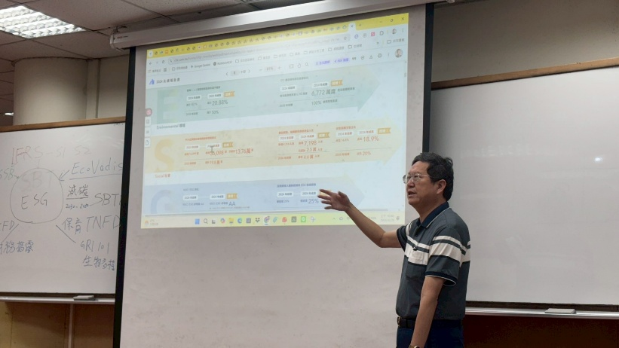  IMG_0129 | 蔡宗甫老師解釋永續報告書內容。
活動照片  (檔案大小以不超過2M為限) | 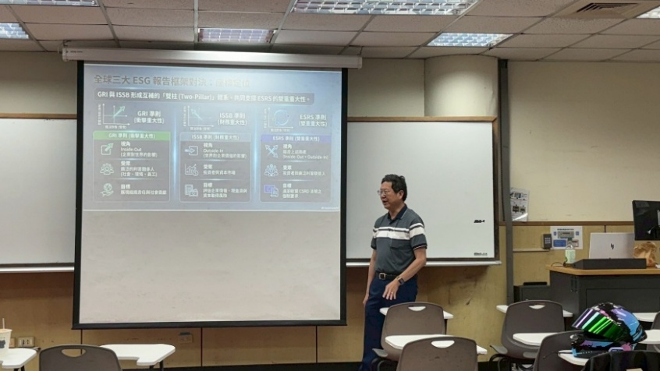  IMG_0128 | 蔡宗甫老師說明全球對ESG的定位。
活動照片  (檔案大小以不超過2M為限) | 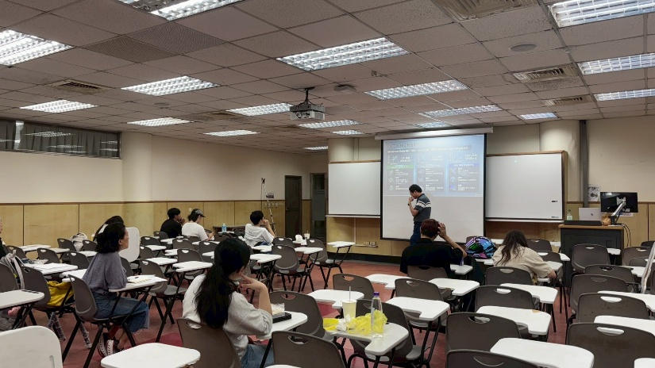  IMG_0123 | 蔡宗甫老師說明全球對ESG的定位。
活動照片  (檔案大小以不超過2M為限) | 活動照片電子檔名稱  (請用英數檔名) | 活動照片內容說明(每張20字內)
活動照片  (檔案大小以不超過2M為限) | 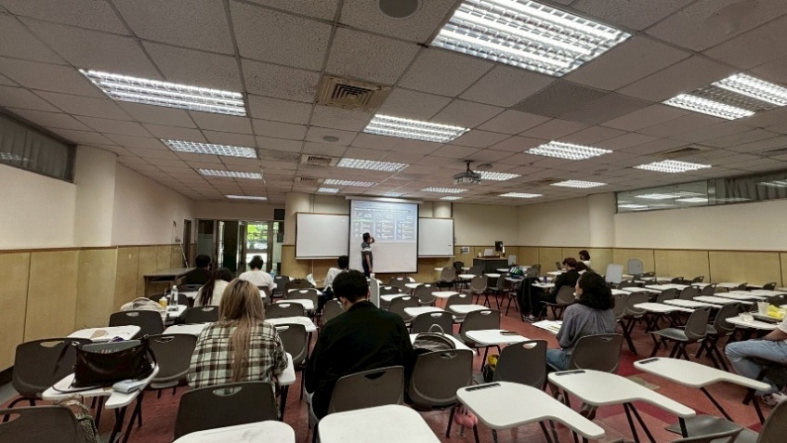  IMG_0124 | 同學專心聽講
備註：活動照片請附上原始照片一併回傳
附件檔案 | 附件檔案名稱  (請用英數檔名) | 附件名稱

